Presseinformation  Abdruck honorarfrei. Belegexemplar erbeten. | 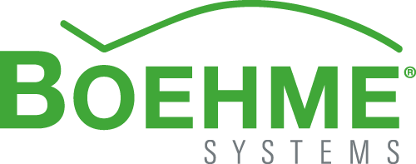

Weniger ist mehr
Aluminium-Schindeln punkten
durch geringes Gewicht, Langlebigkeit und Vielfalt
Ob beim Neubau oder aber im Rahmen von Sanierungsmaßnahmen – das Dach spielt hinsichtlich der Energieeffizienz von Gebäuden eine wichtige Rolle. Bei schweren Materialien und dem Einsatz von Dämmstoffen kann es oftmals zu ungewollten statischen Problemen kommen. Gefragt sind daher Bauelemente, welche die Dachkonstruktion durch ihr eigenes Gewicht nicht zusätzlich belasten, hochwertig sind und auch hohen architektonischen Ansprüchen genügen. Diese Vorteile vereint der Baustoff Aluminium.
Zum 1. Mai diesen Jahres tritt die novellierte Fassung der Energieeinspar-Verordnung in Kraft. Sie senkt unter anderem den zulässigen Wert für die Gesamt-Energieeffizienz eines Gebäudes um 25 Prozent gegenüber der bisherigen Verordnung. Um den neuen gesetzlichen Vorgaben sowie den Aspekten der ökologischen und ökonomischen Nachhaltigkeit Rechnung zu tragen, wird die energetische Aufwertung und Verbesserung von Gebäuden eine wichtige Rolle einnehmen. Von zentraler Bedeutung in diesem Kontext ist auch die Energiebilanz der Dachkonstruktion: Einem schlecht oder nur unzureichend gedämmten Dach ist – neben der Fassade und dem Keller – oftmals der größte Anteil an auftretenden Energieverlusten geschuldet. Die Wärmedämmung gilt daher hier als Baumaßnahme mit dem größten Potential zum Einsparen von Energie. Um die statischen Belastungen, die durch den Einsatz von Dämmstoffen oder aber Photovoltaik- und Solaranlagen beeinflusst werden, zu minimieren, sind Baustoffe gefragt, die ein möglichst geringes Eigengewicht auf das Dach bringen – ohne dabei an Robustheit und Lebensdauer einzubüßen.
Boehme Systems setzt in seinem umfangreichen Programm an Metalldachschindeln daher seit jeher insbesondere auf den Baustoff Aluminium. Letzterer ist aufgrund seines geringen Gewichtes im Verhältnis zur Fläche besonders geeignet, wenn bei Baumaßnahmen hohe Ansprüche an die Statik gestellt werden. Sind beim Einsatz massiver Dachbaustoffe starke, oftmals kostspielige Unterkonstruktionen gefragt, um die Last zu halten, entfällt dieser Faktor bei der Dacheindeckung mit Aluminium quasi vollständig. Trotz seiner Leichtigkeit müssen Bauherren auf Aspekte wie Robustheit – letztlich muss ein Dach vielfältigen Witterungsbedingungen trotzen – nicht verzichten: Fachgereicht montiert hält ein Aluminiumdach bis zu 80 Jahre, ohne dabei wartungsintensiv zu sein. Denn Aluminium bildet im Laufe der Zeit eine eigene Schutzhaut. Wird diese verletzt, schließt sie sich immer wieder von selbst. „Ein großes Spektrum an Farben und Formen sorgt außerdem dafür, dass mit Metallschindeln von Boehme Systems quasi jede Geometrie realisiert werden kann – egal ob Rund-, Spitz- oder Pultdach, Konvex- oder Konkavformen. Alle Teile werden in der Produktion passgenau angefertigt und vor Ort montiert“, erklärt Andreas Stengl, Geschäftsführer der Boehme Systems Vertriebs GmbH.
ca. 2.800 Zeichen

Über Boehme Systems:
Die Boehme Systems Vertriebs GmbH ist spezialisiert auf die Entwicklung, Fertigung und Lieferung von innovativen Gebäudehüllen aus Metall. Dabei versteht sich das Unternehmen als Systemanbieter, der – unter Berücksichtigung aller jeweiligen wichtigen Faktoren – architektonisch und wirtschaftlich sinnvolle Lösungen für Fassade und Dach entwickelt. Gefertigt werden die Produkte in den betriebseigenen und mit modernster Technik ausgestatteten Produktionsstätten. Neben standardisierten Lösungen aus dem umfangreichen Produktsortiment entwickelt Boehme Systems immer wieder auch Individual-Lösungen, die Architekten und Handwerkern ein Maximum an Gestaltungsfreiheit bieten. Ein Team von Handwerksmeistern, Lehrverlegern, Ingenieuren und Facharbeitern gewährleistet dabei kompetente Beratung und Service – von der Planung bis zur Umsetzung.

Hinweis:
Dieser Text ist auch online abrufbar unter www.boehme-systems.com und www.Kommunikation2B.de.

Bildunterschriften:

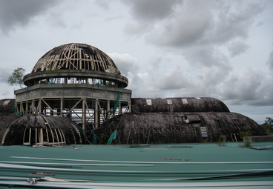
[14-04 Sanierung]
Die statische Tragfähigkeit des vorhandenen Gebäudebestands ist bei der Sanierung eine zentrale Frage.
Foto: Boehme Systems Vertriebs GmbH
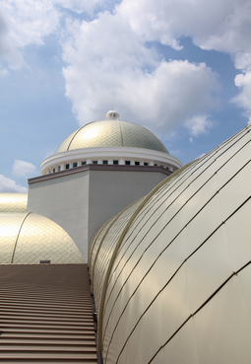
[14-04 Aluminium]
Leicht und verformbar: Auch anspruchsvolle Dachkonstruktionen können mit Aluminium-Schindeln realisiert werden.
Foto: Boehme Systems Vertriebs GmbH

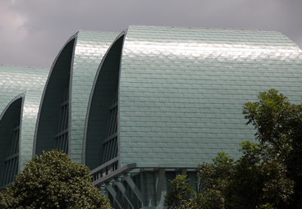
[14-04 Dachkonstruktion]
Geeignet für den Neubau und die Sanierung: Ein großes Spektrum an Farben und Formen sorgt dafür, dass mit Metallschindeln von Boehme Systems quasi jede Geometrie realisiert werden kann – egal ob Rund-, Spitz- oder Pultdach, Konvex- oder Konkavformen.
Foto: Boehme Systems Vertriebs GmbH

Rückfragen beantwortet gern:
BOEHME® SYSTEMS Vertriebs GmbH  Rafael Hein  Leiter Marketing  Telefon: +49 89 242 06 307  E-Mail: presse@boehme-systems.com | Kommunikation2B  Mareike Quassowski | Andre Wand | GbR  Andre Wand  Telefon: +49 231 530 70 411  E-Mail: a.wand@kommunikation2b.de

